**Posudek o zdravotní způsobilosti dítěte k účasti na letním soustředění**

Jméno a příjmení posuzovaného dítěte: ……………………………………………………………………………………………..

Datum narození:……………………………………………………………………………………………………………………………….....

Adresa trvalého pobytu:………………………………………………………………………………………………………………………………………

**Část A: Posuzované dítě k účasti na sportovním táboře**

a) Je zdravotně způsobilé*) ANO / NE

b) Není zdravotně způsobilé*) ANO / NE

c) Je zdravotně způsobilé za podmínky (s omezením*) ………………………………………………………………………………………

Posudek je platný 24 měsíců od data jeho vydání, pokud v souvislosti s nemocí v průběhu této doby nedošlo ke změně zdravotní způsobilosti.

**Část B: Potvrzení o tom, že dítě:**

a) Se podrobilo stanoveným pravidelným očkováním ANO / NE

b) Je proti nákaze imunní

(typ / druh) …………………………………………………………………………..………………………

c) Má trvalou kontraindikaci proti očkování

(typ/druh)………………………………………………………………………………………………………

d) Je alergické na…………………………………………………………………………………………………………..........................................

e) Dlouhodobě užívá léky (typ/druh, dávka)…………………………………………………………………………………………… ……………

Datum vydání posudku: ……………………… Podpis, jmenovka a razítko lékaře ………………………………………

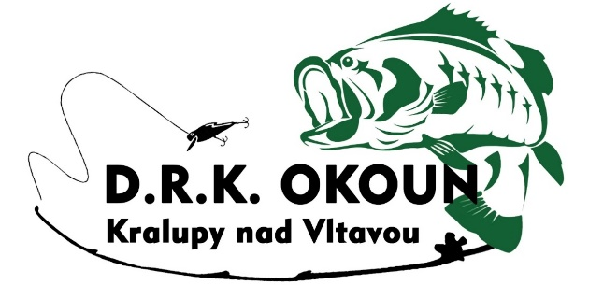*) nehodící se škrtněte Poučení: Proti části A) tohoto posudku je možno podat podle ustanovení § 77 ods. 2 zákona č. 20/1966 Sb., o péči o zdraví lidu, ve znění pozdějších předpisů, návrh na jeho přezkoumání do 15 dnů ode dne, kdy se oprávněné osoby dozvěděly o jeho obsahu. Návrh se podává písemně vedoucímu zdravotnického zařízení (popř. lékaři provozujícímu zdravotnické zařízení vlastním jménem), které jeho posudek vydalo. Pokud vedoucí zdravotnického zařízení (popř. lékař provozující zdravotnické zařízení vlastním jménem) návrhu nevyhoví, předloží jej jako odvolání odvolacímu orgánu.